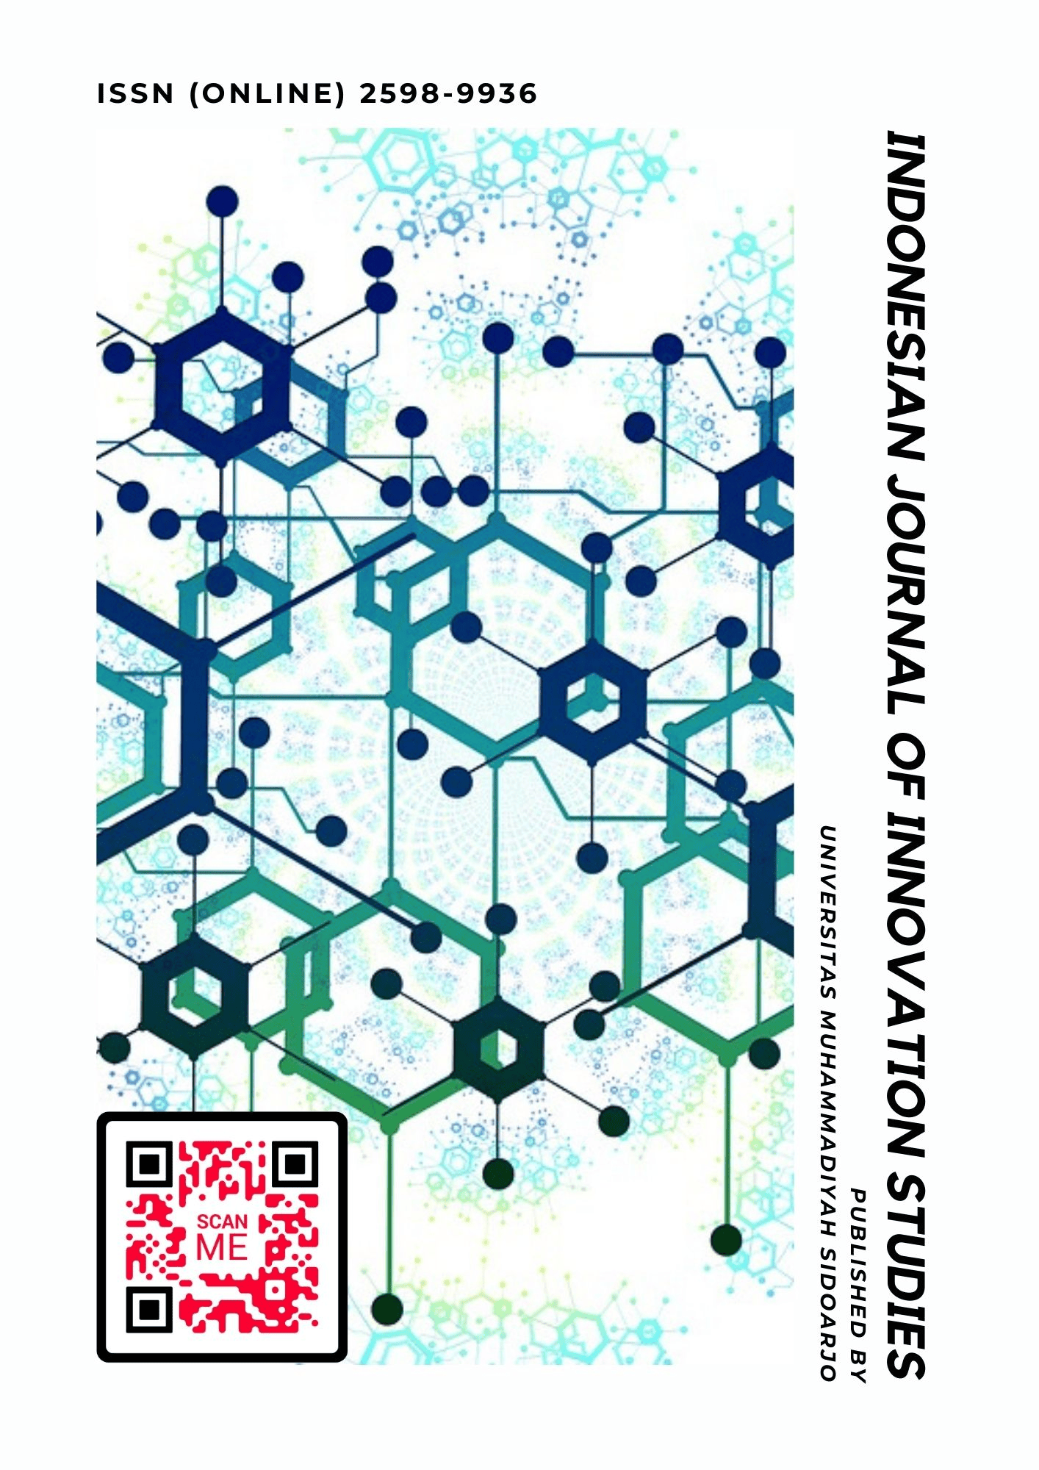

Table Of Contents
Journal Cover 1
Author[s] Statement 3
Editorial Team 4
Article information 5
Check this article update (crossmark) 5
Check this article impact 5
Cite this article 5
Title page 6
Article Title 6
Author information 6
Abstract 6
Article content 7

Originality Statement
The author[s] declare that this article is their own work and to the best of their knowledge it contains no materials previously published or written by another person, or substantial proportions of material which have been accepted for the published of any other published materials, except where due acknowledgement is made in the article. Any contribution made to the research by others, with whom author[s] have work, is explicitly acknowledged in the article.

Conflict of Interest Statement
The author[s] declare that this article was conducted in the absence of any commercial or financial relationships that could be construed as a potential conflict of interest.

Copyright Statement
Copyright © Author(s). This article is published under the Creative Commons Attribution (CC BY 4.0) licence. Anyone may reproduce, distribute, translate and create derivative works of this article (for both commercial and non-commercial purposes), subject to full attribution to the original publication and authors. The full terms of this licence may be seen at http://creativecommons.org/licences/by/4.0/legalcode

EDITORIAL TEAM

Editor in Chief

Dr. Hindarto, Universitas Muhammadiyah Sidoarjo, Indonesia

Managing Editor
Mochammad Tanzil Multazam, Universitas Muhammadiyah Sidoarjo, Indonesia

Editors
Fika Megawati, Universitas Muhammadiyah Sidoarjo, Indonesia

Mahardika Darmawan Kusuma Wardana, Universitas Muhammadiyah Sidoarjo, Indonesia Wiwit Wahyu Wijayanti, Universitas Muhammadiyah Sidoarjo, Indonesia
Farkhod Abdurakhmonov, Silk Road International Tourism University, Uzbekistan Bobur Sobirov, Samarkand Institute of Economics and Service, Uzbekistan
Evi Rinata, Universitas Muhammadiyah Sidoarjo, Indonesia

M Faisal Amir, Universitas Muhammadiyah Sidoarjo, Indonesia

Dr. Hana Catur Wahyuni, Universitas Muhammadiyah Sidoarjo, Indonesia

Complete list of editorial team (link)

Complete list of indexing services for this journal (link) How to submit to this journal (link)

Article information

Check this article update (crossmark)



Check this article impact ^{(*)}








Save this article to Mendeley



^{(*)} Time for indexing process is various, depends on indexing database platform

Production Delay Analysis in Glucose Manufacturing Using Integrated Risk Methods: Analisis Penundaan Produksi dalam Industri Manufaktur Glukosa Menggunakan Metode Risiko Terpadu

Mokhammad Anggi Syarafi, hanacatur@umsida.ac.id (*)
Program Studi Teknik Industri, Universitas Muhammadiyah Sidoarjo, Indonesia

Hana Catur Wahyuni, hanacatur@umsida.ac.id
Program Studi Teknik Industri, Universitas Muhammadiyah Sidoarjo, Indonesia

^{(*)} Corresponding author

Abstract

General Background Industrial manufacturing systems require stable production processes to maintain productivity and product quality. Specific Background PT. XYZ experiences significant production delays in liquid glucose processing due to machine performance degradation, raw material issues, employee factors, and consumer-related constraints, resulting in a production decrease of up to 20% from the daily target. Knowledge Gap Previous studies tend to analyze production delays separately, lacking an integrated approach combining rootcauseidentification, riskprioritization, and decision-making. Aims This study aims to identify the causes of production delays, evaluate failure risks, and determine optimal corrective actions using Fishbone Diagram, Failure Mode and Effects Analysis (FMEA), and Analytical Hierarchy Process (AHP). Results The findings indicatethatmachine maintenance issues and external factors are dominant causes, with the highest Risk Priority Number (RPN) identified in the filtration and ion exchanger process (192). AHP analysis shows that dismantling and repairing the heating pipeline is the top-priority solution with a weight of 67.4%. Novelty This study integrates Fishbone, FMEA, and AHP methods to provide a structured and multi-criteria decision-making framework in glucose production systems. Implications The results support improved maintenance planning and production management strategies to reduce delays and maintain operational stability in manufacturing environments.

Keywords: Production Delay, Glucose Manufacturing, Risk Analysis, FMEA, AHP

Key Findings Highlights

Critical failures identified in filtration system with highest risk ranking

Multi-method integration enables structured decision prioritization

Pipeline repair strategy becomes dominant corrective action

Published date: 2026-04-30

Pendahuluan

- Glukosa, monosakarida penting dalam industri energi, pangan, dan farmasi, umumnya dihasilkan melalui hidrolisis pati dari tepung nabati seperti jagung, singkong, atau beras. Produksi glukosa cair dilakukan dengan menghidrolisis pati kulit singkong menggunakan katalis karbon tersulfonasi, memecah amilum menjadi dekstrin, isomaltosa, maltosa, dan glukosa [1].
- Proses produksi di perusahaan manufaktur hanya dapat berlangsung dengan dukungan sumber daya manusia, mesin, bahan baku, dan dana. Tanpa elemen-elemen tersebut, perusahaan manufaktur tidak dapat beroperasi secara mandiri. Untuk memahami hal ini, dilakukan praktik kerja lapangan atau pembelajaran langsung yang relevan dengan bidang studi di salah satu perusahaan manufaktur, yaitu PT. XYZ. [2]. PT. XYZ adalah perusahaan multinasional yang beroperasi di sektor pertanian, makanan, dan produk industri, khususnya dalam pengolahan pemanis dan tepung. Mereka memproduksi berbagai produk cair serta produk padatan. PT. XYZ aktif dalam pengembangan industri kimia dengan menyediakan bahan baku pemanis dan memastikan keamanan kerja, kepuasan pelanggan, dan kualitas produk yang terjamin. Proses produksi mereka meliputi tahapan liquefaction, saccharifaction, filtrasi, ion exchange, evaporasi, hidrogenasi, kristalisasi, sentrifugasi, dan pengeringan, dengan fokus pengendalian kualitas pada bahan baku, proses produksi, dan distribusi produk.
- Seiring meningkatnya kapasitas produksi, performa mesin pun kian lama semakin menurun akibatnya sering terjadi breakdown maintenance yang menyebabkan proses produksi terhenti dan banyak menimbulkan kerugian, yang seharusnya sehari bisa berproduksi 80 mt glukosa maltose namun mengalami penurunan sekitar 20% sehingga produksi hanya mencapai disekitar <70 mt, maka produksi tidak maksimal. Beberapa faktor didalamnya adalah kurang nya perawatan di mesin produksi, bahan baku tepung, konsumen, dan karyawan bisa menghambat waktu produksi, oleh karena itu kita memerlukan pemeliharaan pada mesin produksi. Pemeliharaan mesin merupakan langkah tepat untuk memanage kapan mesin butuh untuk dilakukan perawatan. Dengan demikian, proses kerja mesin dalam pabrik tetap berjalan lancar sehingga proses produksi tidak akan terhambat. Kita tahu bahwa industri dalam suatu organisasi yang tujuan utamanya memperoleh keuntungan. Dalam upaya memperoleh keuntungan, industri melakukan transformasi produk (barang maupun jasa), untuk kemudian produk tersebut dijual kepada masyarakat atau perusahaan dengan harga wajar.
- Meskipun mengalami penurunan performa mesin dan seringnya breakdown maintenance, PT. XYZ tetap berupaya untuk memaksimalkan produksi dengan memperbaiki perawatan mesin dan manajemen waktu produksi. Tantangan utama perusahaan saat ini adalah mempertahankan kualitas produk untuk memenuhi harapan konsumen yang tinggi, yang dapat mempengaruhi loyalitas, reputasi, dan pangsa pasar [3].
- Proses produksi mencakup penyiapan bahan, pengolahan, pengemasan, dan penyimpanan, yang merupakan fokus utama untuk menjaga kualitas dan keunggulan produk [4]. Peningkatan proses kinerja diindustri dapat mengurangi biaya produksi, meningkatkan kapasitas, dan mempertahankan keunggulan kompetitif melalui optimalisasi proses dan pengembangan keterampilan karyawan [5]. Tantangan keterlambatan produksi dapat disebabkan oleh faktor eksternal seperti cuaca buruk, masalah logistik, atau perubahan spesifikasi proyek, yang berdampak pada biaya tambahan dan reputasi perusahaan [6]. Fokus dan disiplin kerja yang kurang dari karyawan serta faktor eksternal seperti keterlambatan pembayaran atau birokrasi kompleks dapat mengakibatkan ineffisiensi dan meningkatkan biaya operasional perusahaan [7]. Industri ini menghadapi tantangan dalam menerapkan inovasi dan teknologi, yang dapat menyebabkan penundaan produksi dalam proyek konstruksi karena standar kerja yang tidak konsisten dan kurangnya integrasi teknologi [8].
- Manajemen yang efektif dalam manufaktur dengan variasi produk yang banyak dapat meningkatkan responsivitas dan inovasi perusahaan [9]. Kualitas produk memengaruhi kepuasan pelanggan dan hubungan bisnis, dengan kegagalan dalam kualitas atau pengiriman dapat berakibat pada sanksi dan kehilangan kepercayaan [10]. Kualitas manajemen mencakup kepatuhan terhadap standar dan kepuasan pelanggan, memerlukan pendekatan holistik untuk memahaminya [11]. Penelitian ini bertujuan untuk menganalisis faktor keterlambatan produksi di PT. XYZ. Dengan menggunakan metode Failure Mode and Effects Analysis (FMEA), penelitian ini mengidentifikasi risiko kegagalan produksi, sementara Analytic Hierarchy Process (AHP) digunakan untuk menentukan solusi terbaik. Kombinasi kedua metode ini diharapkan dapat merumuskan strategi pemeliharaan mesin yang optimal guna meningkatkan produktivitas, kualitas produk, serta daya saing perusahaan.
- Evaluasi risiko dalam keterlambatan produksi sangat penting untuk mengidentifikasi, menganalisis, dan menilai risiko, dengan menggunakan metode seperti Fishbone diagram, FMEA dan AHP untuk pencegahan atau mitigasi [12]. Diagram Fishbone berfungsi untuk mengidentifikasi potensi atau penyebab nyata dari masalah kerja. Dalam diagram ini, dampak atau akibat dari suatu masalah digambarkan sebagai kepala ikan, sementara tulang-tulangnya diisi dengan berbagai penyebab sesuai pendekatan permasalahan yang diambil [13].
- Failure Mode and Effects Analysis (FMEA) membantu meningkatkan kualitas dan keandalan produk dengan mengidentifikasi dan mengevaluasi potensi kegagalan serta mengoptimalkan waktu dan biaya pengembangan [14]. Metode Failure Mode Effects Analysis (FMEA) secara sistematis mengevaluasi risiko untuk meningkatkan produktivitas perusahaan berdasarkan tingkat keparahan, kejadian, dan deteksi [15]. Serta dapat diterapkan untuk mengidentifikasi dan memprioritaskan risiko yang muncul dalam proyek serta membantu penanggung jawab proyek dalam mengambil keputusan untuk menangani risiko pada proses produksi [16]. Dalam Penelitian terdahulu telah merujuk penggunaan diagram fishbone untuk menentukan akar penyebab kegagalan, diikuti oleh metode Failure Mode and Effect Analysis (FMEA) yang digunakan untuk mengidentifikasi risiko kegagalan melalui nilai Risk Priority Number (RPN) yang merupakan penelitian dari pontoting [13]. Penelitian dari nelfiyanti membahas FMEA juga berhasil mengidentifikasi faktor dominan seperti kekurangan sumber daya manusia, perbaikan pasca produksi, dan kurangnya kontrol operator sebagai penyebab utama keterlambatan produksi [17]. Selanjutnya penelitian dari Permatasari menyatakan bahwa Analytic Hierarchy Process (AHP) merupakan metode yang digunakan untuk memeringkatkan alternatif keputusan dan menentukan pilihan terbaik berdasarkan beberapa kriteria. Metode ini menghasilkan nilai numerik untuk setiap alternatif keputusan, yang mencerminkan tingkat pemenuhan kriteria oleh masing-masing alternatif [18]. Pendekatan ini secara teoretis mampu menghasilkan jawaban berbeda dalam proses pengambilan keputusan khususnya dalam kemampuannya menyelesaikan masalah dengan banyak tujuan dan kriteria yang memberikan alternatif solusi untuk permasalahan yang dihadapi[19]. Dibandingkan penelitian sebelumnya yang menyoroti faktor eksternal dan kualitas produk dalam kepuasan pelanggan, penelitian ini fokus pada pemeliharaan mesin sebagai strategi utama untuk meningkatkan efektifitas produksi di PT. XYZ dengan mengombinasikan FMEA dan AHP guna menjaga produktivitas dan kualitas produk.

II. Metode
A.Waktu dan Tempat Penelitian
Penelitian ini dilakukan di PT.XYZ yang berlokasi di Jawa Timur. Waktu penelitian selama 6 bulan, yaitu dimulai pada bulan September 2023 – Februari 2024.
B. Alur Penelitian
Pada penelitian ini terdapat satu alur yang digunakan sebagai acuan proses berjalannya penelitian dapat dilihat pada gambar dibawah ini.
Mulai

Pendahuluan

Identifikasi Masalah

Pengumpulan Data
1. Metode literatur
2. Metode observasi
3. Metode interview
4. Metode dokumentasi

Pengolahan Data
1. Pengolahan data menggunakan fishbone diagram
2. Pengolahan data menggunakan FMEA
3. Pengelolahan data dengan menggunakan AHP

Analisa Pembahasan

Rekomendasi

Kesimpulan
Selesai

Gambar 1 Alur Penelitian.
Metode penelitian didapatkan dari hasil observasi dengan cara dilakukannya analisis proses aliran produksi, adapun hasil wawancara antara lain section head, foreman produksi, operator produksi, dan staff kantor untuk mengidentifikasi penyebab dari keterlambatan produksi setiap proses tahapan mulai dari starch slurry, liquefaction, saccharifaction, filtrasi & ion exchange, dan evaporasi dengan menggunakan metode fishbone diagram, FMEA dan AHP.FMEA didefinisikan untuk mengetahui potensi suatu masalah yang ada yaitu potensial kegagalan, potensial efek dari failure mode, potensial penyebab dari failure mode dan evaluasi kontrol yang ada, sehingga kita dapat merencanakan tindakan yang tepat untuk mengurangi keterlambatan tersebut. Dengan menggunakan metode AHP menyederhanakan proses pengambilan keputusan dengan memecah masalah yang kompleks menjadi hierarki dari tujuan, kriteria, dan alternatif.
Diagram tulang ikan adalah analisis sebab akibat yang menjelaskan masalah dan penyebabnya menggunakan kerangka tulang ikan [20]. Diagram tulang ikan dapat digunakan untuk mengidentifikasi penyebab potensial atau aktual dari masalah pekerjaan. Permasalahan atau akibat akan digambarkan sebagai kepala ikan, sedangkan sebab-sebab digambarkan sebagai tulang ikan sesuai dengan pendekatan permasalahannya [13]. Dapat dilihat contoh Diagram Fishbone pada gambar 2..
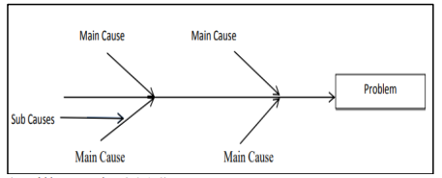
Gambar 2 Diagram Fishbone.
Sumber : [13]
Setelah menganalisis penyebab kegagalan menggunakan metode fishbone diagram untuk identifikasi awal penyebab potensial, kemudian dilanjutkan dengan FMEA untuk analisis lebih mendalam terhadap penyebab yang teridentifikasi, agar proses analisis penyebab dan mitigasi risiko dapat dilakukan secara terstruktur dan efektif. Metode failure mode effects analysis (FMEA) dapat digunakan untuk menyusun strategi peningkatan produktivitas pada perusahaan. Metodologi. FMEA merupakan metode penilaian risiko yang sistematis dan disajikan berdasarkan rasionalitas tingkat klasifikasi risiko serta diukur dengan mempertimbangkan faktor keparahan (severity), kejadian (occurance), dan deteksi (detection) [15]. Peringkat S, O, dan D mengacu pada skala tabel dibawah ini.
Tabel 1 Nilai Severity, Occurance, Detection.
Severity | Occurance | Detection | Rating Scale
None | Near impossible | Almost certain | 1
Very Minor | Remote | Very high detectability | 2
Minor | Low | High detectability | 3
Low | Relatively low | Moderate high detectability | 4
Moderate | Moderate | Moderate detectability | 5
Significant | Moderate high | Low detectability | 6
Major | High | Very low detectability | 7
Extreme | Repeated failure | Remote detectability | 8
Serious | Very high | Very remote detectability | 9
Hazardous | Extremely high | Absolute uncertainty | 10
Sumber : [15]
Langkah selanjutnya adalah menghitung skor RPN dengan mengalikan tingkat keparahan (severity), kejadian (occurance), dan deteksi (detection). beberapa langkah FMEA adalah:
1. Identifikasi alur proses produksi..
2. Identifikasi potensi kegagalan proses produksi.
3. Identifikasi penyebab kegagalan produksi.
4. Identifikasi deteksi proses produksi.
5. Penilaian rating severity,occurance dan detection pada proses produksi.
6. Memberikan skor tingkat keparahan (severity), kejadian (occurance), dan deteksi (detection).
7. Memberikan usulan perbaikan kegagalan yang terjadi [21].
Untuk yang terakhir setelah metode FMEA, kemudian dilanjutkan dengan menggunakan metode AHP untuk membuat keputusan terstruktur terkait dengan prioritas tindakan perbaikan yang dihasilkan dari analisis FMEA. AHP menggambarkan masalah yang melibatkan berbagai faktor atau multikriteria yang kompleks dalam bentuk struktur hierarki. AHP yaitu sebuah hierarki fungsional dengan input utamanya persepsi manusia. Keberadaan hierarki memungkinkan dipecahnya masalah kompleks atau tidak terstruktur dalam sub bab masalah, lalu menyusunnya menjadi suatu bentuk hierarki [19]. Bisa dilihat contoh struktur hirarki AHP pada gambar 3.
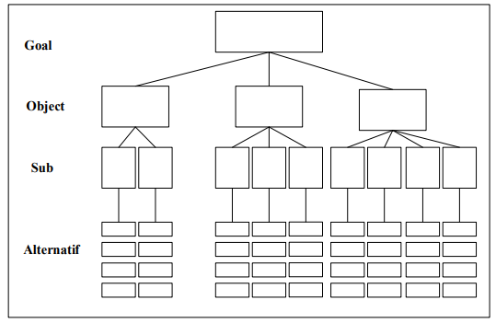
Gambar 3 Struktur Hierarchy AHP.
Sumber : [19]

III. Hasil dan Pembahasan
A. Pengumpulan Data
1. Metode Observasi
Observasi merupakan metode pengumpulan data yang dilakukan dengan cara pengamatan langsung di PT. XYZ. Metode ini bertujuan untuk mendapatkan data yang menyebabkan keterlambatan produksi, serta memahami alur produksi secara rinci. Dalam proses ini, pendekatan fishbone diagram digunakan untuk mengidentifikasi dan memetakan faktor-faktor yang berkontribusi terhadap permasalahan, seperti aspek karyawan (employee), mesin & peralatan (machine & equipment), bahan baku (materials), dan konsumen (consumer). Hasil observasi diharapkan memberikan gambaran yang lebih mendalam mengenai akar masalah keterlambatan produksi, termasuk hambatan atau kendala yang terjadi di lapangan. Data yang diperoleh dapat digunakan untuk menentukan langkah perbaikan yang sesuai guna meningkatkan efisiensi dan efektivitas proses produksi.
Defect atau cacat dalam produksi glukosa dapat terjadi pada berbagai tahapan produksi. Berdasarkan observasi dan data historis, beberapa defect utama yang diidentifikasi dapat dilihat pada tabel 2.
Tabel 2 Defect atau cacat dalam produksi glukosa
Tahapan Produksi | Jenis Defect | Deskripsi
Liquefaction | pH tidak stabil (drop/over) | pH berada di luar rentang standar, menyebabkan enzim tidak bekerja optimal.
Liquefaction | Steam kurang optimal | Pemanasan tidak merata, menyebabkan hidrolisis pati tidak sempurna.
Saccharification | Produk tidak sesuai spesifikasi konsumen | Parameter kualitas seperti Brix dan Dextrose Equivalent (DE) tidak memenuhi standar.
Filtrasi & Ion Exchanger | Sirkulasi pemanasan terhambat | Jalur pemanas mengalami blocking atau kebocoran, menghambat aliran pemanasan.
Filtrasi & Ion Exchanger | pH drop atau ion tidak stabil | Penyebab color defect (produk menjadi keruh atau berubah warna).
Evaporasi | Kadar gula tidak sesuai (BX/kekentalan) | Terjadi penyimpangan kadar gula akibat pemanasan yang tidak merata.
Evaporasi | Warna produk tidak sesuai (color defect) | Produk tampak lebih gelap atau buram akibat parameter proses yang tidak terkontrol.
2. Metode Interview
Melakukan Metode ini memungkinkan peneliti untuk memperoleh data secara langsung melalui wawancara dengan pihak-pihak terkait, seperti HRD, Kepala Bagian, Staf, dan Karyawan di PT. XYZ. Melalui interview ini, data terkait keterlambatan produksi dapat diidentifikasi secara objektif dengan menggali informasi mengenai hambatan atau kendala yang terjadi dalam proses produksi sehari-hari. Selain itu, interview membantu dalam memahami alur produksi secara mendalam, termasuk peran dan tanggung jawab masing-masing bagian serta bagaimana koordinasi antar departemen berlangsung. Hasil dari wawancara ini digunakan sebagai langkah awal untuk menganalisis potensi kegagalan menggunakan Failure Mode and Effects Analysis (FMEA). Informasi yang diperoleh akan membantu dalam mengidentifikasi mode kegagalan, efek kegagalan, dan penyebab utama kegagalan, sehingga analisis risiko dapat dilakukan secara lebih terarah.
Berikut ini merupakan kuisoner yang telah disebar kepada responden yang bisa dilihat pada tabel 3.
Tabel 3 Kuesioner data terkait penilaian severity, occurrence, dan detection dalam FMEA.
Proses | Failure Mode | Failure Effect | Failure Cause | Control | S | O | D | RPN
Starch Slurry | 1. penyediaan bahan tepung | 1. tidak adanya bahan yang dikonsumsi | 1. komunikasi kurang jelas | 1. menghubungi team penyediaan barang yang akan di proses
Starch Slurry | 2. pomp mech seal bocor | 2. tidak bisa transfer | 2. mech pecah,rusak dan harus di ganti | 2. panggil team maintenance untuk ganti seal
Starch Slurry | 3. team personil pengisian | 3.buffer,tempat pengisian kosong | 3. team pengisian kosong,tidak ada personil | 3.disiapkan team personil,pengisian
Liquefaction | 1. bahan tepung kosong | 1.tidak dapat diproses | 1. buffer tempat tampungan kosong | 1. hubungi team starch slurry
Liquefaction | 2. steam kurang maksimal dari kebutuhan | 2. iodine tidak sempurna,bewarna biru | 2. batu bara tidak bekerja dengan baik dan sempurna | 2. hubungi team boiler
Liquefaction | 3. pH meter drop atau over | 3. proses tidak sempurna, temperatur tinggi, dan enzim tidak bisa bekerja sesuai kebutuhan | 3. pH drop atau over | 3. menaikkan atau menurunkan pH dengan menambahkan chemical disesuaikan dengan kebutuhan
Saccharifaction | 1. pH drop atau over | 1. tidak dapat diproses | 1. pH asam terlalu lama disimpan | 1. memakai dengan yang standar waktu yang ditentukan
Saccharifaction | 2. spek tidak sesuai dengan customer | 2. tidak dapat diproses | 2. parameter tidak sesuai dengan kebutuhan | 2. disesuaikan dengan kebutuhan sesuai customer
Filtrasi & Ion Exchanger | 1. sirkulasi pemanasan | 1.tidak bisa dilakukan pemanasan | 1. jalur pemanasan blocking,bocor | 1. bongkar jalur pemanasan (blocking) blocking dan welding jalur pemanasan (bocor)
Filtrasi & Ion Exchanger | 2. Ion : pH drop, sedimen jelek | 2. color keruh,bahan kurang sempurna terjadi redish | 2. pH drop dan parameter yang tidak sesuai kebutuhan | 2. menaikkan pH dengan menambah chemical dan direposes
Cek Sedimen | Kertas sedimen | Tidak bisa ngecek sedimen | Tidak adanya stock kertas sedimen atau kosong | Dilakukan dan disiapkan persediaan kertas sedimen, stock harus ada
Evaporator | 1. color | 1. keruh dan buram | 1. pH drop dan sedimen jelek | 1. reproses
Evaporator | 2. spek tidak sesuai dengan customer | 2. tidak bisa pengiriman | 2. bahan yang diproses tidak sesuai spek acak-acak | 2. dilakukan pengadjustan sesuai dengan spek customer
Evaporator | 3. BX atau kekentalan kadar gula | 3. tidak bisa sesuai kebutuhan | 3. pomp sealing ada yang bocor | 3. hubungi team yang bersangkutan steam,boiler,pump dan mekanik

3. Metode Dokumentasi
Dokumentasi merupakan metode pengumpulan data dengan cara melihat catatan atau dokumen yang ada di PT. XYZ. Metode ini bertujuan melengkapi analisis dengan membandingkan data aktual dari dokumentasi dengan hasil observasi dan wawancara.
4. Metode Literatur
Metode ini adalah pengumpulan data yang dilakukan dengan cara mengambil data yang diperlukan dari literatur-literatur yang berkaitan. Metode ini bertujuan untuk mendapatkan landasan teori dan data sekunder yang mendukung analisis terkait keterlambatan produksi di PT. XYZ.
B. Pengolahan Data Fishbone Diagram dan Failure Mode Effects Analysis
Berdasarkan proses aliran produksi glukosa mereka meliputi tahapan starch slurry, liquefaction, saccharifaction, filtrasi, ion exchange, dan evaporasi, untuk mengetahui akar dari permasalahan yang terjadi pada proses produksi, maka dilakukan analisa menggunakan fishbone diagram. Gambar ini merupakan gambar fshbone diagram jenis kecacatan atau faktor penghambat dari proses produksi glukosa.
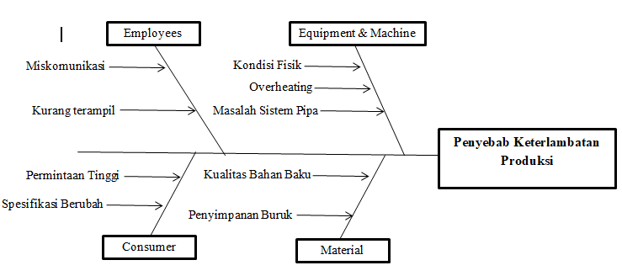
Gambar 4 Fishbone Diagram
Berdasarkan gambar setiap proses fishbone diagram terlihat bahwa faktor-faktor yang menyebabkan keterlambatan produksi adalah faktor material yang menyebabkan keterlambatan adalah penyimpanan bahan baku yang buruk dan kualitas bahan baku. Faktor mesin dan peralatan yang menyebabkan keterlambatan adalah kondisi fisik, overheating dan masalah sistem pipa. Faktor manusia atau employees yang menyebabkan keterlambatan adalah misskomunikasi dan kurang terampil. Dan faktor consumer yang menyebabkan keterlambatan adalah permintaan yang tinggi dan spesifikasi berubah.
Setelah mengetahui identifikasi awal penyebab potensial, selanjutnya nya dapat di analisis apa saja penyebab keterlambatan atau kegagalan produksi tersebut dengan menggunakan metode FMEA. Tabel 4 proses produksi, failure mode, failure effect, failure cause, control dan nilai RPN.
Tabel 4 Analysis FMEA
Proses | Failure Mode | Failure Effect | Failure Cause | Control | S | O | D | RPN
Starch Slurry | 1. penyediaan bahan tepung | 1. tidak adanya bahan yang dikonsumsi | 1. komunikasi kurang jelas | 1. menghubungi team penyediaan barang yang akan di proses | 7 | 5 | 3 | 105
Starch Slurry | 2. pomp mech seal bocor | 2. tidak bisa transfer | 2. mech pecah,rusak dan harus di ganti | 2. panggil team maintenance untuk ganti seal | 8 | 4 | 2 | 64
Starch Slurry | 3. team personil pengisian | 3.buffer,tempat pengisian kosong | 3. team pengisian kosong,tidak ada personil | 3.disiapkan team personil,pengisian | 6 | 3 | 4 | 72
Liquefaction | 1. bahan tepung kosong | 1.tidak dapat diproses | 1. buffer tempat tampungan kosong | 1. hubungi team starch slurry | 8 | 5 | 3 | 120
Liquefaction | 2. steam kurang maksimal dari kebutuhan | 2. iodine tidak sempurna,bewarna biru | 2. batu bara tidak bekerja dengan baik dan sempurna | 2. hubungi team boiler | 7 | 4 | 4 | 112
Liquefaction | 3. pH meter drop atau over | 3. proses tidak sempurna, temperatur tinggi, dan enzim tidak bisa bekerja sesuai kebutuhan | 3. pH drop atau over | 3. menaikkan atau menurunkan pH dengan menambahkan chemical disesuaikan dengan kebutuhan | 8 | 4 | 5 | 180
Saccharifaction | 1. pH drop atau over | 1. tidak dapat diproses | 1. pH asam terlalu lama disimpan | 1. memakai dengan yang standar waktu yang ditentukan | 8 | 5 | 3 | 120
Saccharifaction | 2. spek tidak sesuai dengan customer | 2. tidak dapat diproses | 2. parameter tidak sesuai dengan kebutuhan | 2. disesuaikan dengan kebutuhan sesuai customer | 7 | 4 | 4 | 112
Filtrasi & Ion Exchanger | 1. sirkulasi pemanasan | 1.tidak bisa dilakukan pemanasan | 1. jalur pemanasan blocking,bocor | 1. bongkar jalur pemanasan (blocking) blocking dan welding jalur pemanasan (bocor) | 8 | 6 | 4 | 192
Filtrasi & Ion Exchanger | 2. Ion : pH drop, sedimen jelek | 2. color keruh,bahan kurang sempurna terjadi redish | 2. pH drop dan parameter yang tidak sesuai kebutuhan | 2. menaikkan pH dengan menambah chemical dan direposes | 7 | 5 | 4 | 140
Cek Sedimen | Kertas sedimen | Tidak bisa ngecek sedimen | Tidak adanya stock kertas sedimen atau kosong | Dilakukan dan disiapkan persediaan kertas sedimen, stock harus ada | 6 | 4 | 3 | 72
Evaporator | 1. color | 1. keruh dan buram | 1. pH drop dan sedimen jelek | 1. reproses | 8 | 5 | 4 | 160
Evaporator | 2. spek tidak sesuai dengan customer | 2. tidak bisa pengiriman | 2. bahan yang diproses tidak sesuai spek acak-acak | 2. dilakukan pengadjustan sesuai dengan spek customer | 9 | 4 | 5 | 180
Evaporator | 3. BX atau kekentalan kadar gula | 3. tidak bisa sesuai kebutuhan | 3. pomp sealing ada yang bocor | 3. hubungi team yang bersangkutan steam,boiler,pump dan mekanik | 8 | 4 | 3 | 96
Tabel 5 Risk Priority Number
No | Proses | Failure Mode | S | O | D | RPN | Rank
1 | Filttasi & Ion Exchanger | Sirkulasi pemanasan | 8 | 6 | 4 | 192 | 1
2 | Evaporator | Spek tidak sesuai dengan customer | 9 | 4 | 5 | 180 | 2
3 | Liquefaction | Ph meter drop atau over | 8 | 4 | 5 | 180 | 3
4 | Evaporator | Color | 8 | 5 | 4 | 160 | 4
5 | Filttasi & Ion Exchanger | Ion : ph drop, sedimen jelek | 7 | 5 | 4 | 140 | 5
6 | Saccharifaction | Ph drop atau over | 8 | 5 | 3 | 120 | 6
7 | Liquefaction | Bahan tepung kosong | 8 | 5 | 3 | 120 | 7
8 | Saccharifaction | Spek tidak sesuai dengan customer | 7 | 4 | 4 | 112 | 8
9 | Liquefaction | Steam kurang maksimal dari kebutuhan | 7 | 4 | 4 | 112 | 9
10 | Starch Slurry | Penyediaan bahan tepung | 7 | 5 | 3 | 105 | 10
11 | Evaporator | BX atau kekentalan kadar gula | 8 | 4 | 3 | 96 | 11
12 | Cek Sedimen | Kertas sedimen | 6 | 4 | 3 | 72 | 12
13 | Starch Slurry | Team personil pengisian | 6 | 3 | 4 | 72 | 13
14 | Starch Slurry | Pomp mech seal bocor | 8 | 4 | 2 | 64 | 14
No | Proses | Failure Mode | S | O | D | RPN | Rank
1 | Filttasi & Ion Exchanger | Sirkulasi pemanasan | 8 | 6 | 4 | 192 | 1
2 | Evaporator | Spek tidak sesuai dengan customer | 9 | 4 | 5 | 180 | 2
3 | Liquefaction | Ph meter drop atau over | 8 | 4 | 5 | 180 | 3
4 | Evaporator | Color | 8 | 5 | 4 | 160 | 4
5 | Filttasi & Ion Exchanger | Ion : ph drop, sedimen jelek | 7 | 5 | 4 | 140 | 5
6 | Saccharifaction | Ph drop atau over | 8 | 5 | 3 | 120 | 6
7 | Liquefaction | Bahan tepung kosong | 8 | 5 | 3 | 120 | 7
8 | Saccharifaction | Spek tidak sesuai dengan customer | 7 | 4 | 4 | 112 | 8
9 | Liquefaction | Steam kurang maksimal dari kebutuhan | 7 | 4 | 4 | 112 | 9
10 | Starch Slurry | Penyediaan bahan tepung | 7 | 5 | 3 | 105 | 10
11 | Evaporator | BX atau kekentalan kadar gula | 8 | 4 | 3 | 96 | 11
12 | Cek Sedimen | Kertas sedimen | 6 | 4 | 3 | 72 | 12
13 | Starch Slurry | Team personil pengisian | 6 | 3 | 4 | 72 | 13
14 | Starch Slurry | Pomp mech seal bocor | 8 | 4 | 2 | 64 | 14
Dari hasil tabel di atas nilai severity, occurance, dan detection di dapatkan melalui wawancara atau interview kepada pihak foreman perusahaan dan rangking nilai RPN diperoleh dari lokasi produksi penyebab kegagalan terbesar hingga terendah. Pada failure mode Sirkulasi pemanasan memiliki nilai RPN tertinggi sebesar 192 yang disebabkan oleh proses Filtrasi & Ion Exchanger. Perangkingan ke 2 dengan nilai RPN 180 yang di sebabkan oleh spek tidak sesuai dengan customer yang disebabkan oleh proses Evaporator. Perangkingan ke 3 dengan nilai RPN sebesar 180 yang disebabkan oleh Ph meter drop atau over pada proses Liquefaction. Rank RPN yang ke 4 sebesar 160 di sebabkan color pada proses Evaporator . Rank ke 5 disebabkan oleh Ion : ph drop, sedimen jelek pada proses Filtrasi & Ion Exchanger dengan nilai RPN sebesar 140 . Pada proses Saccharifaction yang disebabkan pH drop atau over menghasilkan nilai 120 dengan rank ke 6. Pada proses Liquefaction yang disebabkan oleh bahan tepung kosong memiliki nilai RPN sebesar 120 dengan rank urutan ke 7. Pada proses Saccharifaction yang disebabkan oleh spek tidak sesuai dengan customer memiliki nilai RPN sebesar 112 sehingga berada di rank ke 8. Pada rank ke 9 disebabkan oleh steam kurang maksimal dari kebutuhan dengan nilai RPN sebesar 112 pada proses Liquefaction. Pada proses Starch Slurry yang disebabkan penyediaan bahan tepung menghasilkan nilai 105 dengan rank ke 10. Pada proses Evaporator yang disebabkan oleh BX atau kadar kekentalan gula memiliki nilai RPN sebesar 96 sehingga berada di rank ke 11. Pada proses Cek sedimen yang disebabkan kertas sedimen menghasilkan nilai 72 dengan rank ke 12. Pada proses Starch Slurry yang disebabkan oleh team personil pengisian memiliki nilai RPN sebesar 72 dengan rank urutan ke 13. Untuk yang paling rendah yaitu rank 14 disebabkan oleh pomp merch bocor pada proses Starch Slurry.
C. Analytical Hierarchy Process
Setelah menemukan rank priorty tertinggi, selanjutnya membuat diagram hierarchy sebagai alat untuk membuat keputusan terstruktur terkait dengan prioritas tindakan perbaikan yang dihasilkan dari analisis FMEA. AHP membantu dalam menimbang faktor dan preferensi yang mungkin mempengaruhi keputusan akhir, sehingga memungkinkan untuk memilih solusi atau strategi yang paling optimal. Dapat dilihat gambar diagram hiearchy dibawah ini.
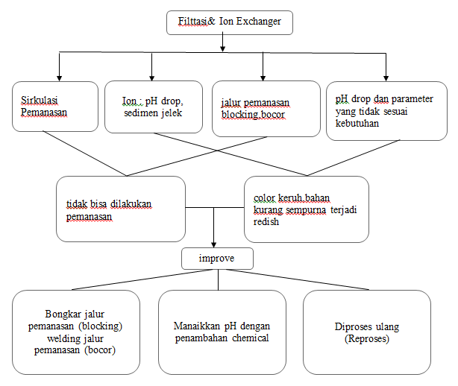
Gambar 5 Diagram Hierarchy.
Tabel 6 Kriteria Penyelesaian.
No | Kriteria
1 | Sirkulasi Pemanasan
2 | Ion, pH drop, sedimen jelek
3 | Jalur pemanasan blocking, bocor
4 | pH drop dan parameter tidak sesuai kebutuhan
Terdapat empat kriteria yang digunakan sebagai perbandingan untuk menentukan penyebab keterlambatan produksi di RPN tertinggi di proses filtrasi & ion exchanger yaitu sirkulasi pemanasan, ion, ph drop, sedimen jelek, jalur pemanasan blocking, bocor, jalur pemanasan blocking, bocor, dan ph drop dan parameter tidak sesuai kebutuhan.
Tabel 7 Kriteria Alternatif Penyelesaian
No | Kriteria
1 | Bongkar jalur pemanasan (blocking) welding jalur pemanasan (bocor)
2 | Menaikkan pH dengan penambahan chemical
3 | Di reproses ulang
Terdapat tiga alternatif yang digunakan sebagai perbandingan untuk menentukan penyebab keterlambatan produksi di rpn tertinggi di proses filtrasi & ion exchanger yaitu bongkar jalur pemanasan (blocking) welding jalur, menaikkan ph dengan penambahan chemical, dan di reproses ulang.
D. Perbandingan Data
Pada langkah ini, akan dilakukan perbandingan antara setiap kriteria dan alternatif dengan menggunakan software expert choice 11. Tahap awal dalam menggunakan software ini melibatkan langkah pembobotan berpasangan. Proses pembobotan ini mencakup perbandingan antar setiap faktor, baik itu perbandingan berpasangan untuk kriteria maupun perbandingan alternatif terhadap suatu kriteria.
Tahap ini merupakan penentuan bobot prioritas yang dikombinasikan untuk semua kriteria dalam menentukan penyebab keterlambatan produksi di RPN tertinggi di proses filtrasi & ion exchanger dari hasil wawancara pada 3 narasumber yang dapat dilihat seperti pada gambar 6.
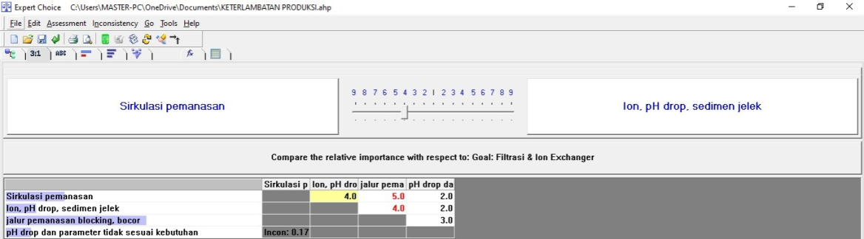
Gambar 6 Perbandingan Antar Kriteria.
Langkah awal dalam proses ini adalah melakukan perbandingan berpasangan antar kriteria dan alternatif guna memperoleh bobot prioritas yang mencerminkan tingkat kepentingan masing-masing faktor. Hasil dari perhitungan menunjukkan bahwa faktor dengan nilai Risk Priority Number (RPN) tertinggi terdapat pada proses filtrasi dan ion exchanger. Hal ini didasarkan pada wawancara dengan tiga narasumber yang memberikan penilaian terhadap faktor-faktor penyebab utama keterlambatan produksi. Bobot prioritas yang dihasilkan kemudian digunakan untuk mengidentifikasi aspek yang memerlukan perhatian lebih dalam upaya perbaikan dan optimalisasi produksi. Dari hasil analisis software, dapat dilihat bahwa faktor "sirkulasi pemanasan" memiliki bobot yang lebih rendah dibandingkan faktor ion, pH, dan sodium jenuh, yang berarti bahwa permasalahan utama dalam keterlambatan produksi lebih dipengaruhi oleh faktor pada proses filtrasi dan ion exchanger.
E. Analisa Hasil AHP

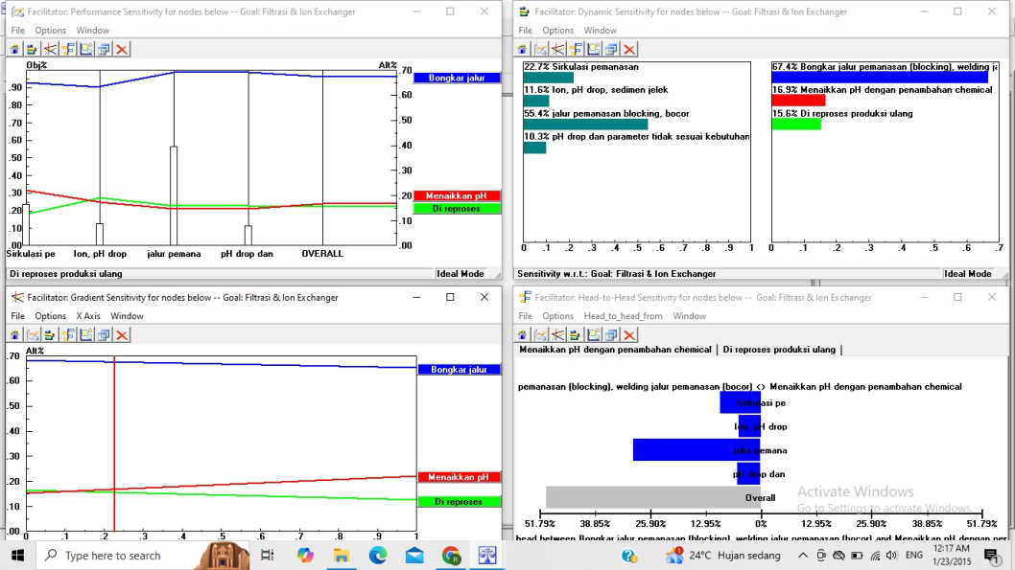
Gambar 7 Hasil Analisis Dari Software Expert Choice.
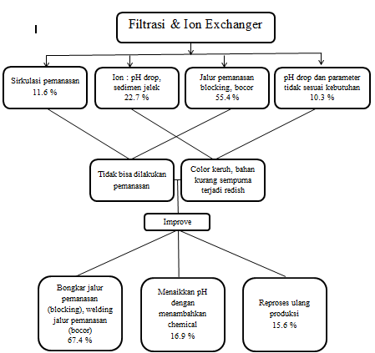
Gambar 8 Hasil Penyusunan Hierarchy.
Analisis ini bertujuan untuk menentukan solusi terbaik dalam menangani masalah pada proses filtrasi dan ion exchanger, seperti sirkulasi pemanasan, pH drop, serta jalur pemanas yang bocor atau terblokir. Berdasarkan analisis AHP menggunakan software Expert Choice, kriteria dengan prioritas tertinggi adalah jalur pemanas yang mengalami blocking atau kebocoran dengan bobot 55.4%, diikuti oleh ion/pH drop (22.7%), sirkulasi pemanasan (11.6%), serta pH dan parameter yang tidak sesuai kebutuhan (10.3%). Blocking pada jalur pemanas terjadi karena resin dalam sistem filtrasi terlalu penuh, sehingga menutupi sistem pipa dan menghambat aliran cairan. Akumulasi resin ini menyebabkan penyumbatan yang mengurangi efisiensi perpindahan panas dan memperlambat proses produksi. Sementara itu, kebocoran pada jalur pemanas disebabkan oleh kondisi fisik pipa yang mengalami degradasi akibat tekanan dan suhu tinggi secara terus-menerus, yang pada akhirnya menyebabkan retakan atau lubang kecil pada jalur pemanas. Alternatif solusi yang dianalisis mencakup menaikkan pH dengan penambahan bahan kimia, melakukan reproses ulang produksi, serta membongkar jalur pemanas untuk inspeksi dan perbaikan. Hasil analisis menunjukkan bahwa membongkar jalur pemanas memiliki bobot tertinggi (67.4%), diikuti oleh menaikkan pH (16.9%) dan reproses ulang produksi (15.6%). Dengan demikian, membongkar jalur pemanas merupakan solusi terbaik karena efektif dalam menangani masalah utama, terutama penyumbatan akibat resin yang berlebihan serta kebocoran akibat degradasi material. Rekomendasi yang dapat diterapkan adalah melakukan inspeksi menyeluruh pada jalur pemanas secara berkala, membongkar dan membersihkan sistem pemanas jika ditemukan indikasi penyumbatan, serta melakukan perbaikan welding atau penggantian pipa jika terjadi kebocoran. Selain itu, pemantauan rutin terhadap parameter pH dan ion perlu dilakukan untuk memastikan kualitas proses tetap terjaga dan mencegah terjadinya keterlambatan produksi atau cacat produk.

IV. Simpulan
Kesimpulan penelitian ini mencakup analisis tiga metode utama, yaitu Fishbone Diagram, Failure Mode and Effects Analysis (FMEA), dan Analytical Hierarchy Process (AHP). Metode Fishbone Diagram digunakan untuk mengidentifikasi penyebab utama keterlambatan produksi yang dikategorikan ke dalam empat faktor: bahan baku (penyimpanan buruk dan kualitas rendah), mesin (kondisi fisik buruk, overheating, dan masalah sistem pipa), karyawan (miskomunikasi dan kurangnya keterampilan), serta konsumen (permintaan tinggi dan perubahan spesifikasi). Selanjutnya, FMEA digunakan untuk menganalisis risiko dan menentukan prioritas berdasarkan nilai Risk Priority Number (RPN). Hasilnya menunjukkan bahwa masalah sirkulasi pemanasan pada proses filtrasi dan ion exchanger memiliki nilai RPN tertinggi 192, diikuti oleh spesifikasi produk yang tidak sesuai dengan kebutuhan konsumen serta pH meter yang tidak stabil. Kemudian, AHP diterapkan untuk membuat keputusan terstruktur terkait prioritas tindakan perbaikan berdasarkan hasil FMEA. Analisis AHP mengungkapkan bahwa solusi terbaik adalah membongkar dan memperbaiki jalur pemanas yang tersumbat atau bocor, dengan bobot prioritas sebesar 67,4%, diikuti oleh alternatif lain seperti menaikkan pH dengan bahan kimia dan melakukan reproses ulang. Berdasarkan hasil ini, rekomendasi yang diberikan mencakup pentingnya pemeliharaan rutin dan preventif untuk mencegah kerusakan mesin, pengawasan ketat oleh departemen terkait selama proses produksi,serta melakukan inspeksi menyeluruh pada jalur pemanas, melakukan pembongkaran dan perbaikan welding sesuai kebutuhan, serta memantau parameter pH dan ion secara rutin untuk menjaga delay atau deffect proses.

Ucapan Terima Kasih
Terima kasih kepada Universitas Muhammadiyah Sidoarjo dan kepada pihak-pihak yang telah membantu, baik secara langsung maupun tidak langsung, sehingga penelitian ini dapat diselesaikan dengan baik.
Referensi
- Y. Shentiya Dewi, N. Laila, I. Fatyasari Nata, J. A. Yani Km, and K. Selatan, “Production of Functional Liquid Glucose Using Ginger Extract from Cassava Peel Starch Hydrolysis,” Journal of Chemical Engineering, 2019.
- D. Lorenza and T. Rahman, “Analysis of Production Delay Causes in Cradle Project Using Fault Tree Analysis,” Journal of Logistics, vol. 1, no. 2, pp. 36–42, 2023.
- R. S. Wulandari, L. Hakim, and R. F. Haris, “Analysis of Product Defects in Packing Production Process Using FTA and FMEA Methods,” Journal of Knowledge Industrial Engineering, vol. 9, no. 1, pp. 52–60, 2022.
- T. Hidayat et al., “Evaluation of Good Manufacturing Practices in Fish Processing SME Center,” Food Science Journal, vol. 1, no. 1, 2019.
- A. Agrawal and S. Halder, “Factors Affecting Construction Labour Productivity,” Asian Journal of Civil Engineering, vol. 21, no. 4, pp. 569–579, 2020.
- U. Baig et al., “Crucial Causes of Delay in Construction Work Completion,” 2022.
- P. Bialowolski et al., “Ill Health and Productivity Loss at Work,” PLoS One, vol. 15, no. 3, 2020.
- M. O. Sanni-Anibire et al., “Causes of Delay in Global Construction Industry,” International Journal of Construction Management, vol. 22, no. 8, 2022.
- C.-D. Baltag and C. O. Morariu, “Quality and Risk Management in Industrial Systems,” Bulletin of Polytechnic Institute of Iasi, vol. 68, no. 3, 2022.
- H. H. Azwir, “Finishing Process Improvement Using DMAIC,” Journal of Industrial Systems Engineering, vol. 11, no. 2, 2022.
- D. Thakkar et al., “Review on Total Quality Management,” National Journal of Pharmaceutical Sciences, vol. 2, no. 2, 2022.
- B. Iles, “Supply Chain Risk Management in Manufacturing Organization,” 2023.
- P. P. Pontororing and A. Andika, “Risk Analysis Using FMEA and Fishbone,” Journal of Scientific Study, vol. 19, no. 1, 2019.
- Z. Wu et al., “Development and Application of FMEA in Manufacturing,” International Journal of Advanced Manufacturing Technology, vol. 112, 2021.
- H. C. Wahyuni and P. Handayani, “Strategy Development Using FMEA in Agroindustry,” Industria Journal, vol. 12, no. 1, 2023.
- M. Anisa et al., “Food Safety Risk Analysis Using FMEA Method,” 2024.
- Nelfiyanti et al., “Analysis of Product Delivery Delay Using FMEA,” 2024.
- I. Dwi Febryanto et al., “Application of AHP in Warehouse Location Selection,” PROZIMA Journal, vol. 6, no. 2, 2023.
- A. Irawan et al., “Decision Support System Using AHP Method,” Tekno Kompak Journal, vol. 13, no. 1, 2019.
- N. Badariah et al., “Application of FMEA and Expert System,” National Seminar on Science and Technology, 2016.
- A. Lestari and N. A. Mahbubah, “Defect Analysis Using FMEA and FTA,” Serambi Engineering Journal, vol. 6, no. 3, 2021.

